Консультация для педагогов

«**Фонематический слух – главное условие успешного обучения грамоте»**

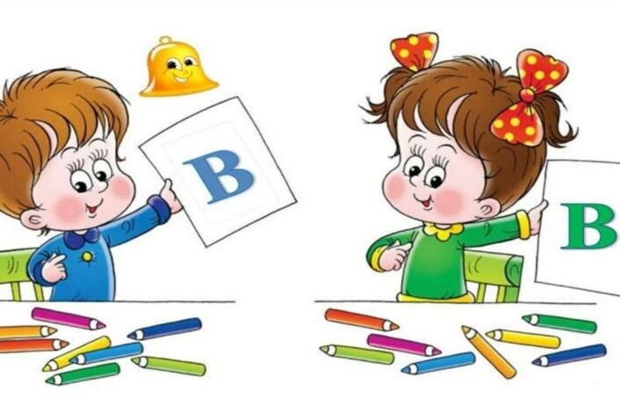

Подготовила :Стрючкова П.С

Учитель-логопед

Основной задачей в процессе обучения грамоте является формирование у дошкольников общей ориентировки в звуковой системе языка, обучение их звуковому анализу слова, т.е. определению порядка следования звуков в слове, установлению различительной роли звука, основных качественных его характеристик.

Если мы хотим, чтобы ребенок усвоил все быстро и легко, а также избежал многих ошибок, следует развивать:

* фонематическое восприятие (т.е. различать звуки родного языка).
* Различать гласные – согласные звуки, звонкие-глухие, твердые-мягкие звуки.
* Уметь определять позицию и количество звуков в слове.

**Обучая ребенка чтению и развивая фонематический слух, следует помнить:**

* наша речь состоит из предложений.
* предложение - это законченная мысль.
* предложения состоят из слов.
* слова состоят из звуков.
* звук - это то, что мы слышим и произносим.
* буква - это то, что мы видим и пишем.
* звук на письме обозначается буквой.
* звуки бывают гласные и согласные.

**Гласные звуки** - звуки, которые можно петь голосом (выше - ниже), при этом воздух, выходящий изо рта, не встречает преграды.  
**В русском языке шесть гласных звуков**: [а] [у] [о] [и] [э] [ы]. На схемах гласные звуки обозначаются красным цветом.  
Согласные звуки - звуки, которые нельзя петь, так как воздух, выходящий изо рта при их произнесении, встречает преграду.  
Глухость и звонкость согласных звуков определяются по работе голосовых связок и проверяются рукой, положенной на горло.  
Глухие согласные звуки (голосовые связки не работают, то есть горлышко не дрожит): [к] [п] [с] [т] [ф] [х] [ц] [ч] [ш] [щ].  
Звонкие согласные звуки (голосовые связки работают, то есть горлышко дрожит): [б] [в] [г] [д] [ж] [з] [й] [л] [м] [н] [р].  
Твердость и мягкость согласных звуков определяются на слух. Твердые согласные звуки на схемах обозначаются синим цветом.  
Мягкие согласные звуки на схемах обозначаются зеленым цветом.

**Основная работа по подготовке к обучению грамоте с детьми 4-5 лет?**

Помогаем ребёнку овладеть начальными навыками звукового анализа слова:

* самостоятельно произносить слова,
* интонационно подчеркивая в них первый звук;
* узнавать слова на заданный звук (сначала на основе наглядности, затем — по представлению);
* различать на слух гласные и согласные звуки;
* развивать навыки деления слов на слоги на основе выделения гласных звуков.

***Специальные упражнения для выполнения дома:*«Чудо-звуки»**  
Прослушайте с ребенком аудиозаписи природных звуков: шум дождя, журчание ручья, морской прибой, пение птиц, голоса животных. Обсудите звуки - какие похожи, чем различаются, где их можно услышать, какие кажутся знакомыми. Эти же звуки слушайте на прогулке: зимой — скрип снега под ногами, звон сосулек, тишину морозного утра; весной — капель, журчание ручья, щебетание птиц, шум ветра. Осенью можно услышать, как шуршат листья, шум дождя. Летом стрекочут кузнечики, жужжат жуки, пчелы, назойливо звенят комары.  
**«Слушай, пробуй, как звучит»**  
Исследуйте звуковую природу предметов и материалов, оказавшихся под рукой. Изменяйте громкость, темп звучания. Можно стучать, топать, бросать, переливать, рвать, хлопать. А ребенок должен угадывать, что и как звучало.  
**«Угадай, что звучало»**  
Проанализируйте с детьми бытовые шумы: скрип двери, звук шагов, телефонный звонок, свисток, тиканье часов, шум льющейся и кипящей воды, звон ложечки о стакан, перелистывание страниц и пр. Ребенок должен научиться узнавать их звучание с открытыми и закрытыми словами, постепенно нужно приучать его удерживать в памяти «голоса» всех предметов, доводя их количество с одного до семи.  
**«Где позвонили»**  
Определяем направление звука. Для этой игры нужен колокольчик или другой звучащий предмет. Ребенок закрывает глаза. Вы в стороне от него тихо звените, шумите. Ребенок должен повернуться к тому месту, откуда слышен звук, и с закрытыми глазами рукой показать направление, потом открыть глаза и проверить себя. Можно задать вопросы: где звенит? Слева? Справа от тебя? Впереди, сзади? И еще более веселый вариант всем хорошо известный - «Жмурки»: ребенок с закрытыми глазами в роли водящего.  
**«Отработка ритмических рисунков».**  
Вы создаете ритм, отстукивая его рукой. Ребенок его повторяет. Сначала ребенок видит ваши руки, потом выполняет это упражнение с закрытыми глазами. Варианты игры могут быть разными: ребенок выполняет ритмический рисунок правой, левой рукой, обеими руками одновременно, поочередно (хлопки или удары); воспроизводит тот же рисунок ногами; придумывает свои ритмические рисунки.  
**«Камертон»**  
Предложите ребенку проговаривать по слогам любой стихотворный текст и одновременно отстукивать его ритм по правилам: отстукиваются слоги (каждый слог-один удар), на каждом слове, включая предлоги, рука или нога меняется.  
**«Исправь ошибку в предложении»**  
Русская красавится своей коЗою славиться.  
На поляне весной вырос зуб молодой. И т.д.